Mode d’emploi du programme de tests d’hypothèses.

Sommaire

1. Installer java si c'est pas fait (sur Mac, installé par défaut) 1
2. Décompresser le .zip 1
3. Exécuter le .jar 3
4. Choisir le bon test : 3
5. Spécifier le fichier excel dans lequel se trouve les données 4
6. Déposez le fichier excel sur le logiciel, sélectionnez la feuille de calcul et les données 5
7. Utilisation du wizard (assistant) 7
8. Tests usuels - Editer les questions et la description des tests. 9

1. Installer java si c'est pas fait (sur Mac, installé par défaut)

https://www.java.com/fr/


2. Décompresser le .zip (possible avec un programme dédié mais pas obligatoire –Windows et MacOS peuvent décompresser les .zip)

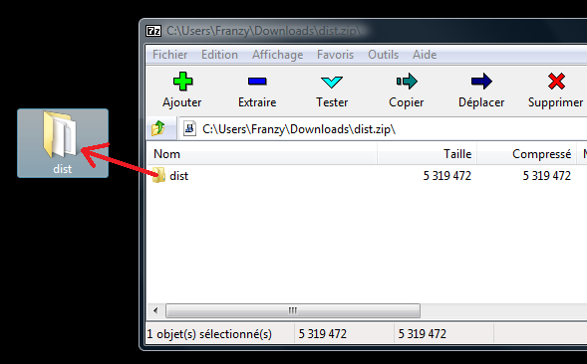

3. Exécuter le .jar

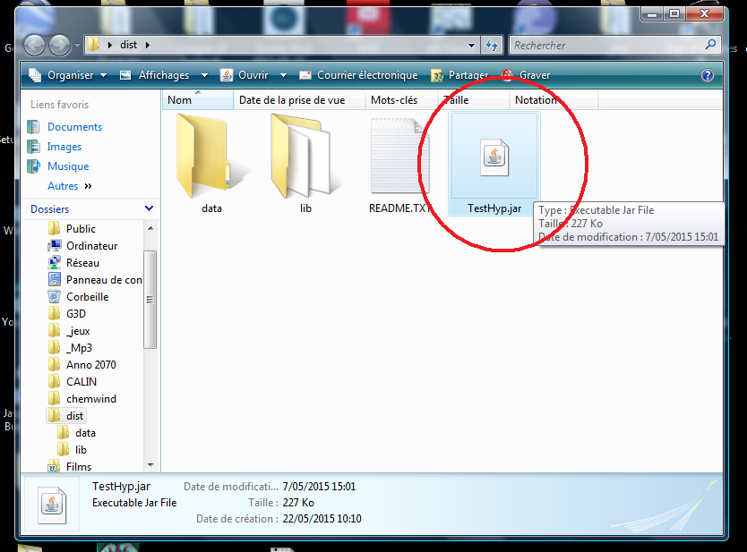

4. Choisir le bon test :

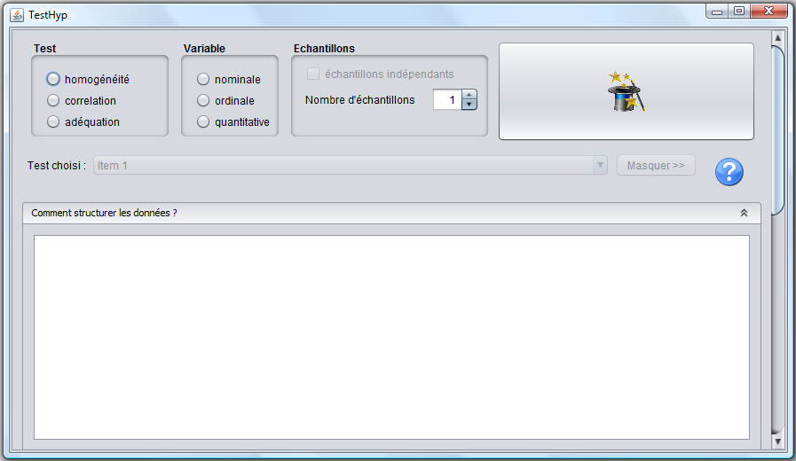
Ou
- Utiliser le wizard (voir 7.)
- Consulter au préalable l’aide intégrée au programme (en développement).
Exemple : test de Student de comparaison de 2 échantillons indépendants :
- test d'homogénéité pour
- variables quantitatives et
- 2 échantillons
- indépendants
-> sélectionner le test de Student (= T-test) dans le menu déroulant -> cliquer sur suivant
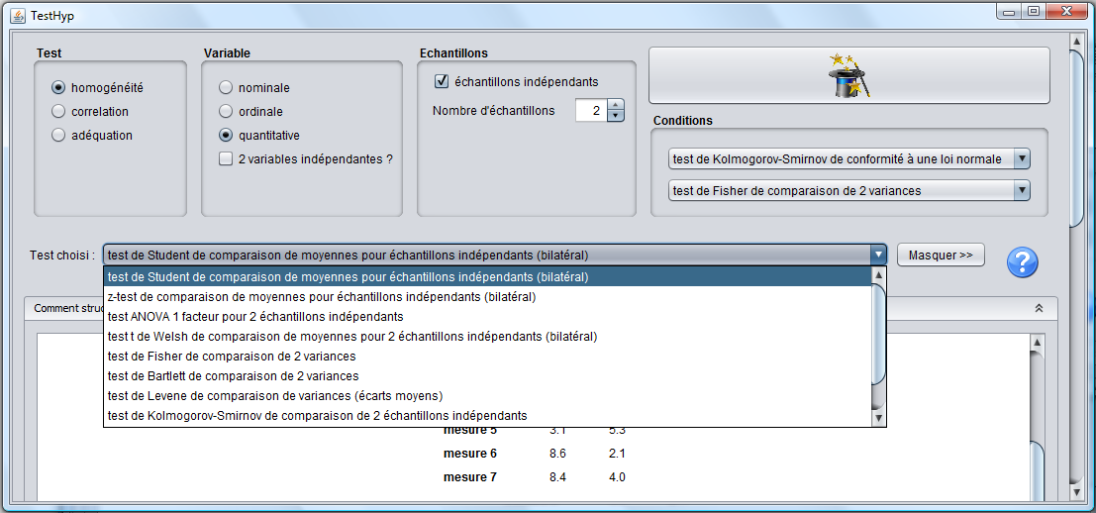

5. Spécifier le fichier excel dans lequel se trouve les données
(attention, si besoin il faut convertir les .xlsx en .xls Excel version 2003 sinon ça ne marchera peut-être pas - voir "sauvegarder sous ..." dans Excel)

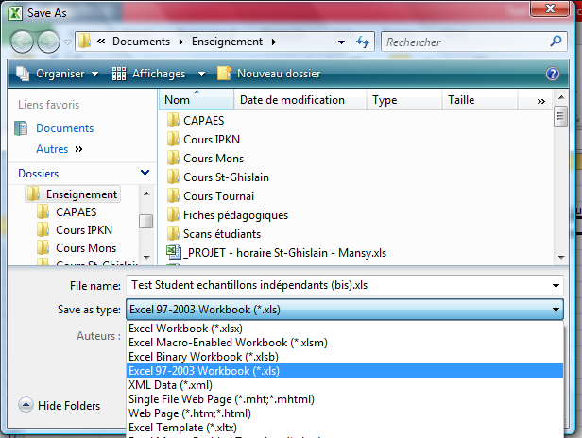

6. Déposez le fichier excel sur le logiciel, sélectionnez la feuille de calcul et les données
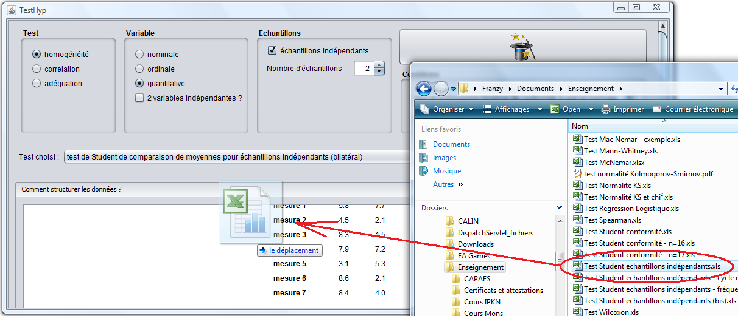

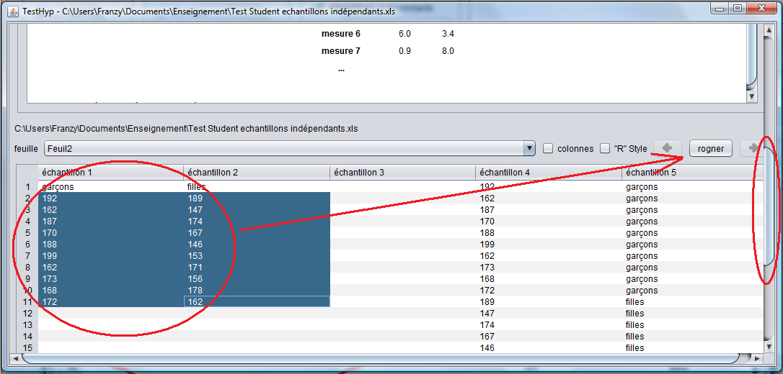

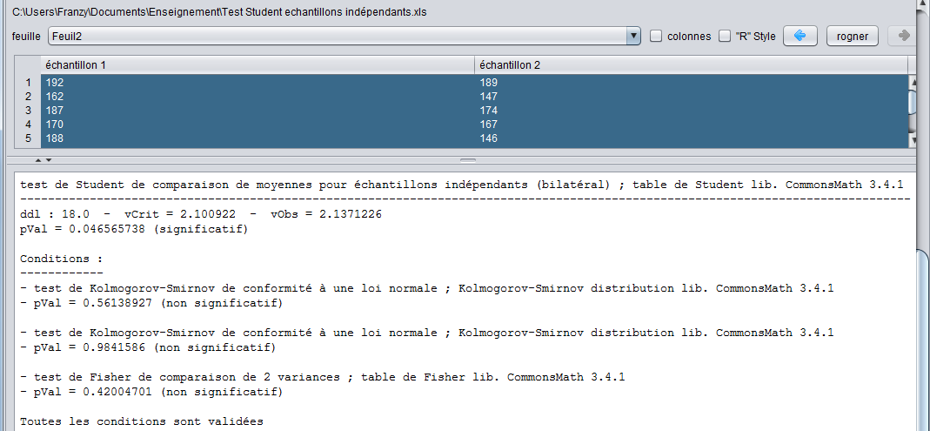
Comment structurer les données sur le .xls ?

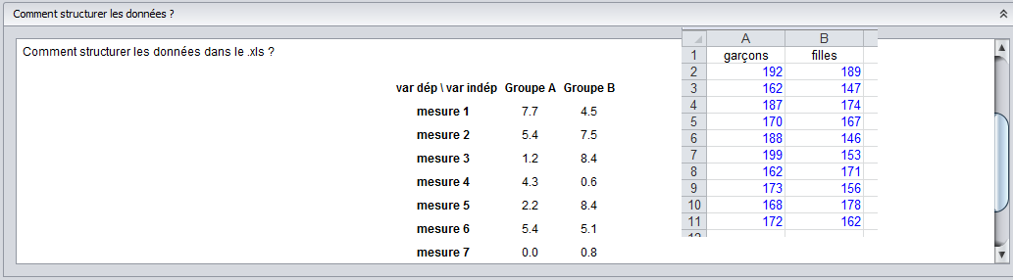

Erreurs fréquentes empêchant le programme d’importer les données du .xls :

- Lors d’un copier-coller de données d’une source vers le fichier .xls, il est fréquent que ce dernier ne reconnaisse pas automatiquement le symbole du passage à la décimale (« . » ou « , ») et interprète par conséquent les valeurs collées comme s’il s’agissait de texte.

- Les cellules du fichier .xls contenant un calcul dynamique (ex : « =A3/B$17 ») ou une fonction (ex : « SUM(A1 :A6) ») peuvent ne pas contenir de valeur utilisable par le programme. Dans ce cas, il faut remplacer directement le contenu des cellules par les valeurs correspondantes (« coller les valeurs uniquement » sous excel).

- Une cellule contenant un nombre précédé ou suivi d’un espace (« _8 » ou « 8_ ») est interprétée comme du texte.

« R style »
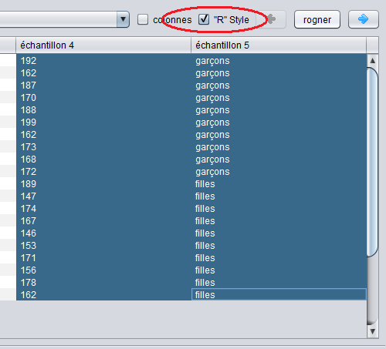

7. Utilisation du wizard (assistant)

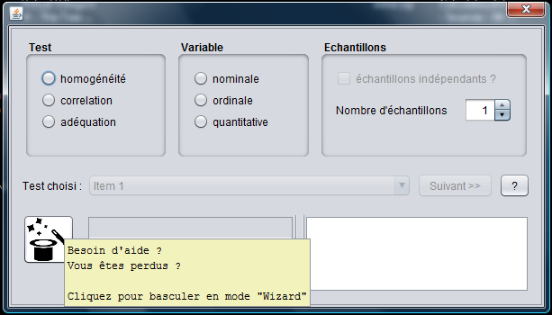

Choisissez votre section

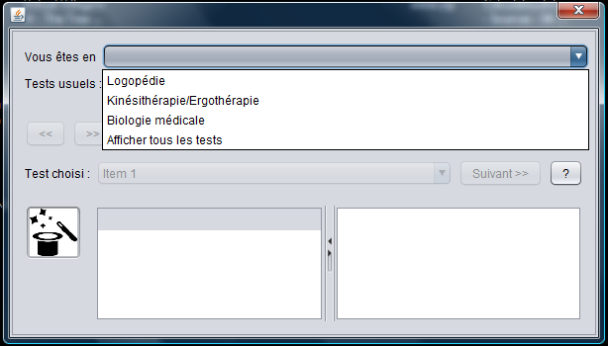

Choisissez parmi les tests usuels proposés

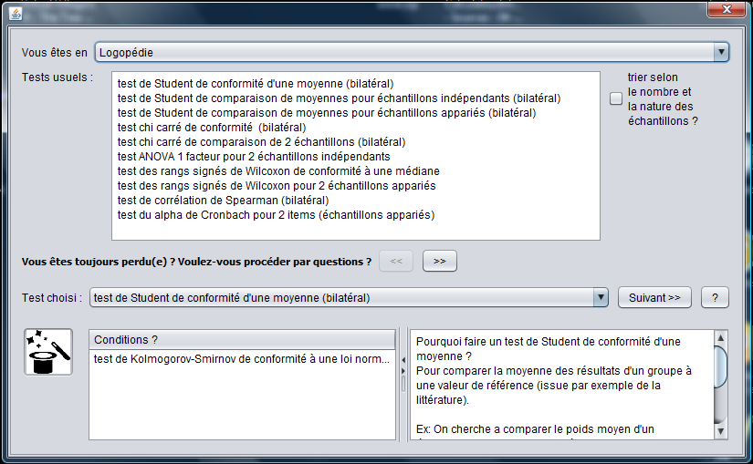
Si vous ne vous en sortez pas, triez les tests selon le nombre et la nature des échantillons (indépendants ou appariés)

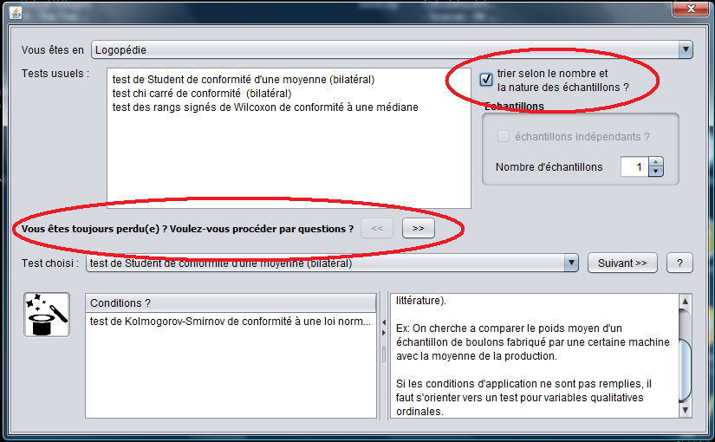

ou répondez aux questions.

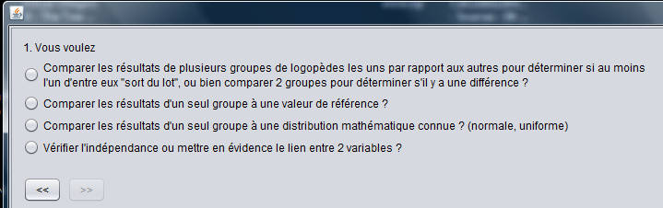

A l’issue des questions, certains tests vous seront proposés. Choisissez le bon et continuez au point 5.

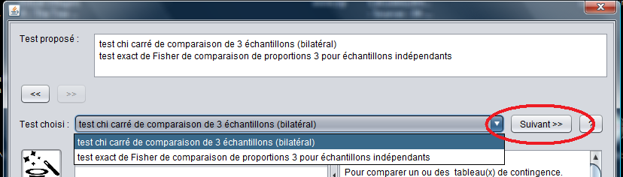

8. Tests usuels - Editer les questions et la description des tests.

La liste des tests usuels ainsi que les différentes sections sont stockées sur un fichier .xls facilement éditable. (\\data\Langues\testsUsuels.xls)
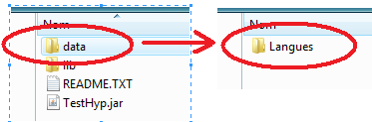
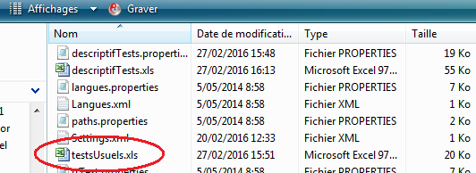

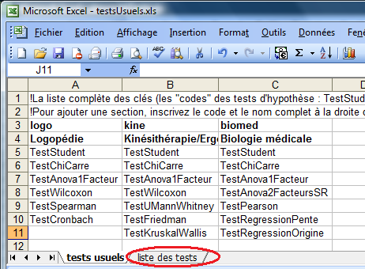

Pour ajouter une section, inscrivez le code et le nom complet à la droite du tableau :

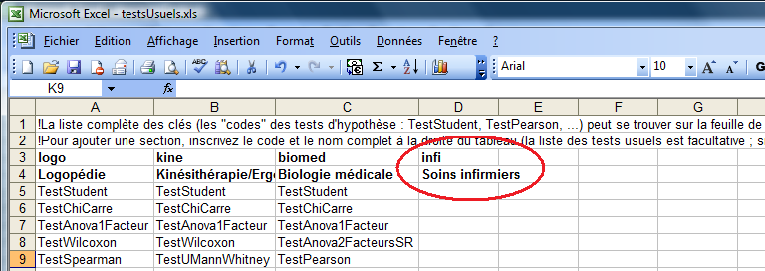

Pour ajouter des tests usuels, complétez la liste avec les clés présentes dans la liste des tests
Les questions du wizard (assistant) ainsi que la description des tests sont stockées sur un fichier .xls facilement éditable. (\\data\Langues\descriptifTests.xls)
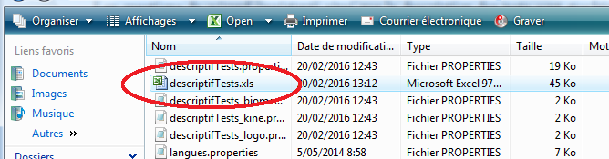

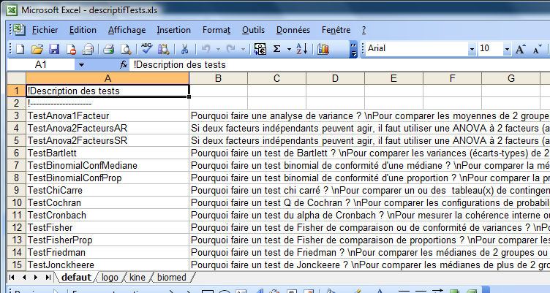

Les questions et descriptions peuvent être éditées spécifiquement à la section :

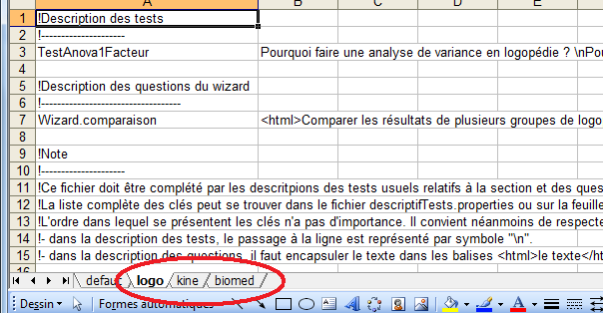

N’oubliez pas de sauvegarder les fichiers. Pour valider les changements, le programme nécessite d’être relancé.

